Analista:
Data: 28/11/2025
Prova: Prova 1

ENTREGA 01: Requisitos Funcionais
Sistema:
ID | Requisito | Descrição
RF001 | Autenticação | O sistema deve permitir o login de usuários cadastrados.
RF002 | Cadastro de Produtos | O sistema deve permitir o cadastro e a edição de informações de um produto.
RF003 | Registro de Movimentação | O sistema deve permitir o registro de movimentação do tipo ENTRADA ou SAÍDA de estoque.
RF004 | Prevenção de Estoque Negativo | O sistema deve bloquear qualquer operação de SAÍDA que resulte em estoque negativo (abaixo de 0).
RF005 | Alerta de Estoque Mínimo | O sistema deve alertar o usuário quando uma SAÍDA fizer com que o estoque fique abaixo do limite mínimo configurado.
RF006 | Ordenação de Produtos | A listagem de produtos para seleção na movimentação deve ser ordenada alfabeticamente pelo nome.

ENTREGA 2: Diagrama Entidade Relacionamento (DER)

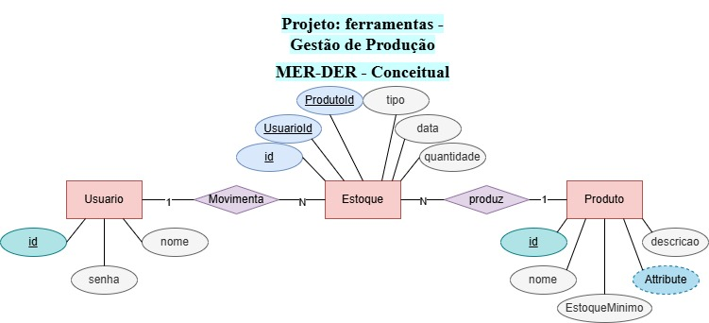

ENTREGA 8: Descritivo de Casos de Teste de Software
8.1. Casos de Teste
ID Caso de Teste | ID Requisito Funcional | Descrição | Precondição | Passos | Resultado esperado
CT001 | RF001 | Login de usuário bem-sucedido. | Usuário cadastrado e não logado. | 1. Informar e-mail e senha válidos. 2. Clicar em "Login". | O usuário é autenticado e redirecionado para a tela dashboard.html.
CT002 | RF002 | Cadastrar novo produto. | Usuário logado na tela de Produtos. | 1. Preencher Nome, Preço, Estoque e Estoque Mínimo. 2. Clicar em "Salvar". | O produto é registrado com sucesso. A listagem de produtos é atualizada.
CT003 | RF003 | Registrar ENTRADA de estoque. | Produto Y com Estoque Atual = 50. Usuário logado na Movimentação. | 1. Selecionar Produto Y. 2. Selecionar Tipo: ENTRADA. 3. Informar Quantidade: 20. 4. Clicar em "Registrar Movimentação". | Mensagem de sucesso é exibida. O Estoque Atual do Produto Y é atualizado para 70.
8.2. Ferramentas e Ambientes de Teste
- Ferramentas de Teste: Jest (para testes de unidade e integração do Backend/controladores). Cypress (para testes End-to-End e funcionais da interface de usuário).
- Ambiente de Teste
  - Servidor de Teste: Node.js LTS (v20.x ou superior). Servidor de aplicação rodando localmente na porta 3000 (http://localhost:3000).
  - Banco de Dados/Versão: PostgreSQL (v14.x ou superior), gerenciado por Prisma ORM.
  - Browser/Versão: Google Chrome (versão mais recente).

ENTREGA 9: Lista de requisitos de infraestrutura
SGBD Utilizado: MySQL
Versão: 8.0

Sistema Operacional: Windows
Versão: 10/11

Linguagem de Programação: JavaScript
Versão: ES2022 ou superior

